Макет целиком (смотреть в 80-100% масштабе): <https://www.dropbox.com/s/nq4fzhgfqkmst4p/1920%20px.png?dl=0> (изменён внешний вид некоторых блоков, дизайн приведён к единому стилю)

Стиль

Цветовая палитра с акцентным синим цветом (в концепте был морковный, его можно вернуть, если не устроит дизайн с синим):

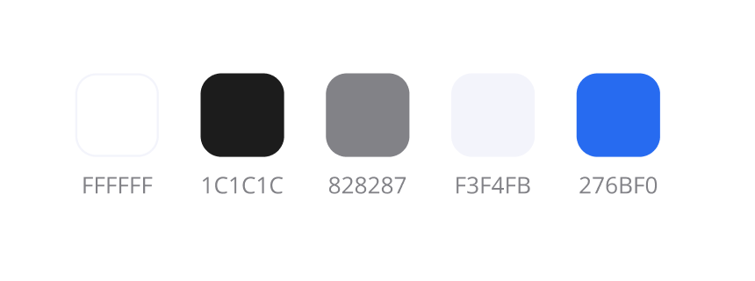

Основной фон белый. Дополнительный фон светло-серый, чтобы местами отделять блоки друг от друга.

Шрифтовая пара:



Шрифт для заголовков (есть версия кириллицы и английского алфавита, массивный и с декоративными элементами, хорошо привлекает внимание) — <https://fontstorage.com/font/sergiy-tkachenko/getvoip-grotesque>

Шрифт для подзаголовков и основного текста (создаёт пару с заголовком, но проще и имеет больше начертаний, читается легко) — <https://fonts.google.com/specimen/Open+Sans?icon.set=Material+Symbols&query=open+sans>

——— Верхнее меню (хедер)

Используем “липкий” хедер, который появляется после небольшой прокрутки экрана (500 px):



Тут идеальный пример, шапки изначально нет, но она появляется после небольшого скролла — <https://solvest.ru/realestate/?utm_source=yandex&utm_medium=cpc&utm_campaign=59113376&utm_content=10250137388&utm_term=---autotargeting&mango=>

Ещё один пример: шапка на первом экране фиксирована, но после небольшой прокрутки она появляется и "прилипает" под строкой браузера — <https://www.insales.ru/?utm_source=yandex&utm_medium=cpc&utm_campaign=brend&utm_term=insales>

Здесь статья, возможно будет полезна: <https://qna.habr.com/q/628883>

Оригинал файла: <https://drive.google.com/file/d/1MstGyeU-t01sgDLuwRqm5u7HGRmWVMcf/view>

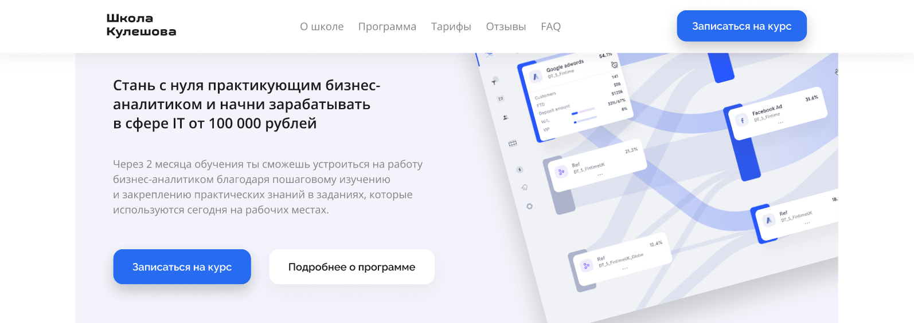

——— Блок 1. Первый экран

Оригинал файла: <https://drive.google.com/file/d/1MstGyeU-t01sgDLuwRqm5u7HGRmWVMcf/view>

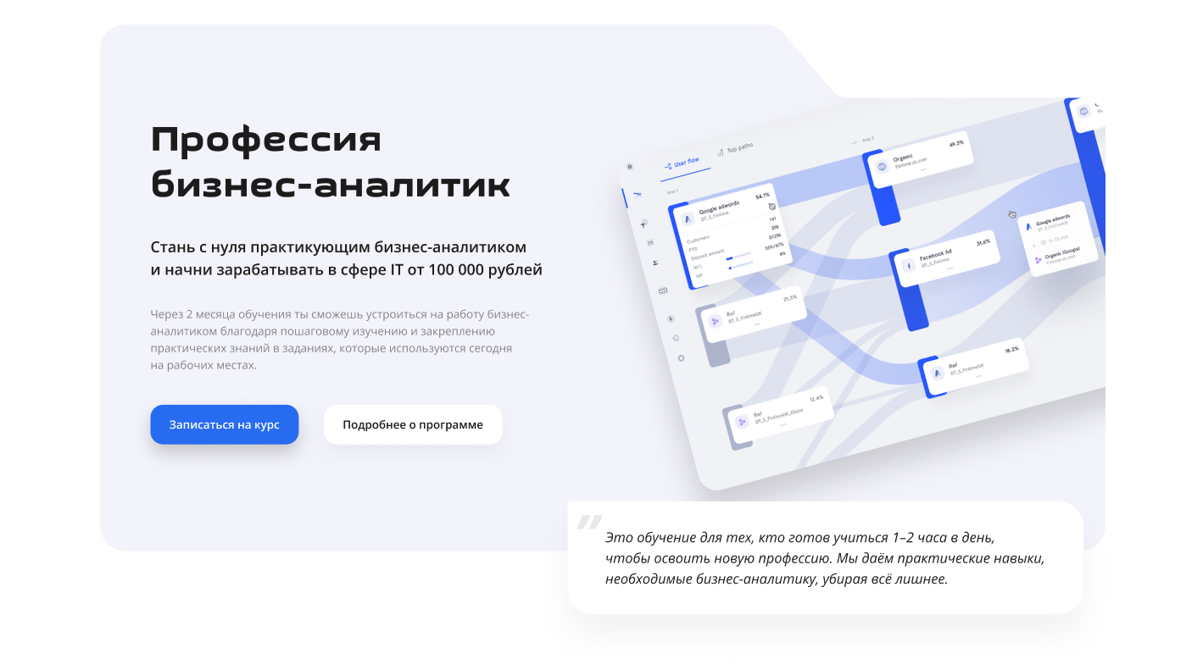

——— Блок 2. О курсе в цифрах

Для цифр можно сделать анимацию возрастания, как здесь: <https://codepen.io/vdrxx/pen/xydyZQ>

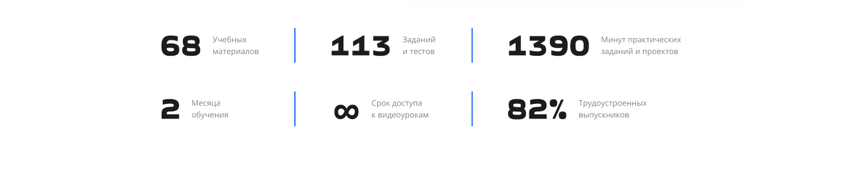

——— Блок 3. Чем занимаются бизнес-аналитики

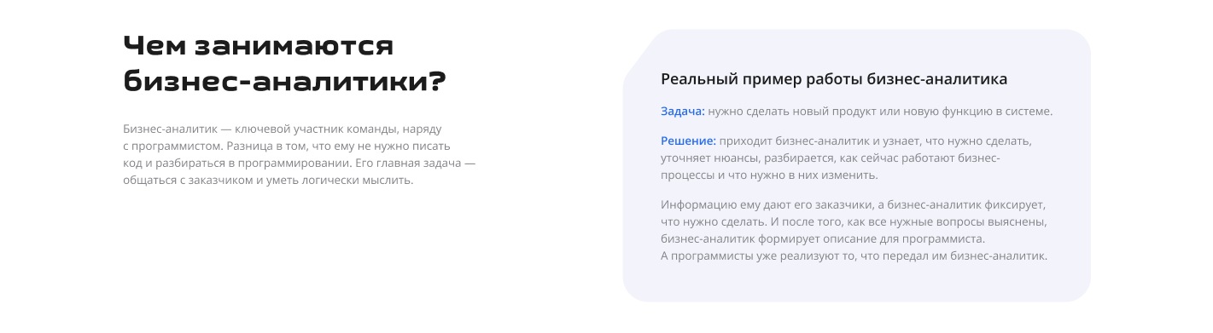

——— Блок 4. Кому подойдёт курс

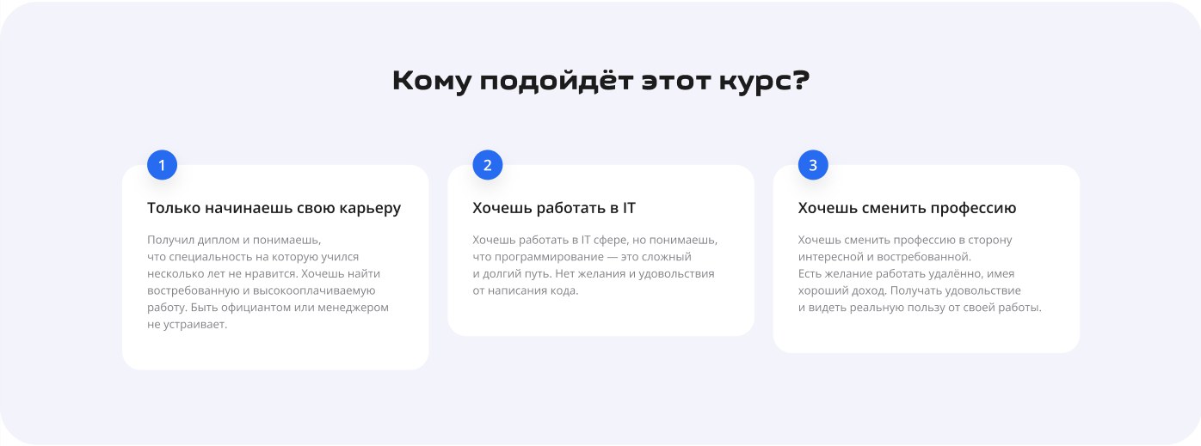

——— Блок 5. Про пошаговое обучение

Оригинал файла: <https://drive.google.com/file/d/1IzFgUymlRUQwO5VPkJ47rOQMO-MLkO6e/view>

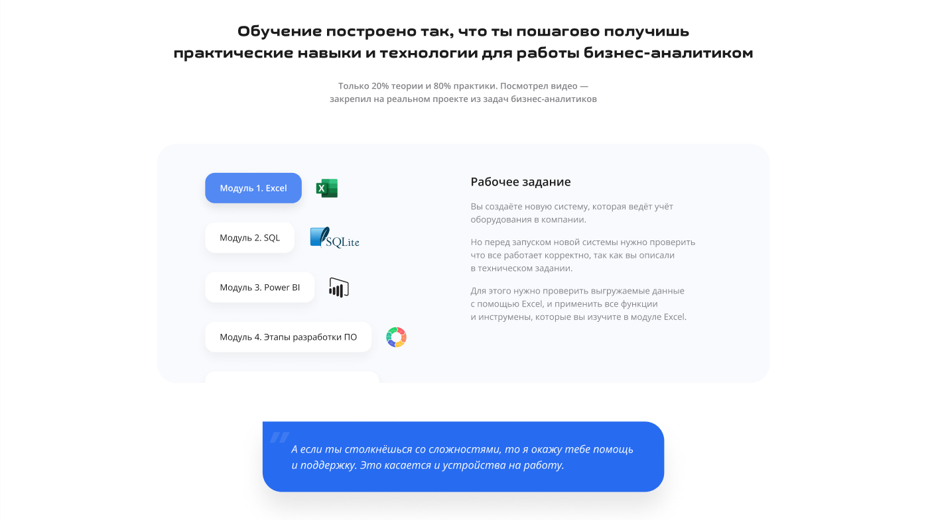

——— Блок 6. Обучение в удобном формате

Оригиналы файлов по порядку:

<https://drive.google.com/file/d/1DQIxA5CIa927K3ffHZQF3X0w4NSvTVzu/view>

<https://drive.google.com/file/d/1RUvkIztoj7TEZdTXu6hqeiKiTSAXQ4tL/view>

<https://drive.google.com/file/d/1mAujMseRjc7M-wdusE0fB7aXQA-VHakN/view>

<https://drive.google.com/file/d/1HvJAInR303nImBekVAiC5qqIC1DVUODb/view>

<https://drive.google.com/file/d/1kQobdQHOswyVqWNQfKqArQvwawXkeQh6/view>

<https://drive.google.com/file/d/1sypNeD9LmX11MSBVqJDmYlEi2jPRaYge/view>

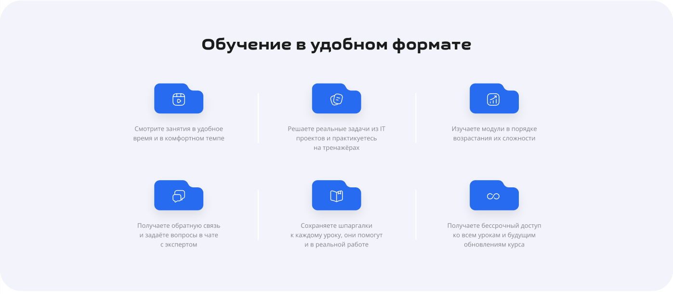

——— Блок 7. Об авторе курса

Открытым изначально оставить «только факты».

Оригинал файла: <https://drive.google.com/file/d/1nUd1C01g1r8S_w8B9YHLT0WgpGFeqgKL/view>

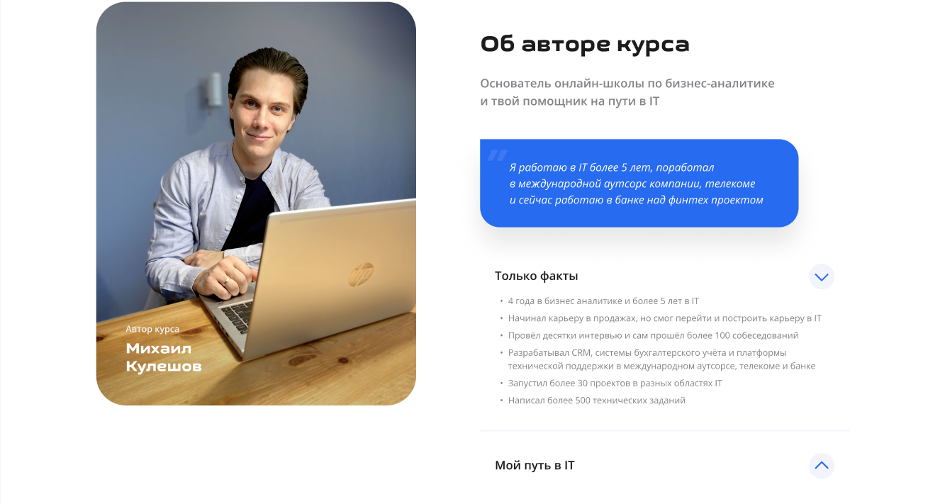

Текст для «Мой путь в IT»:

Начал карьеру в IT в роли менеджера проектов, но в течении года понял, что эта профессия не для меня, т.к. в этой работе очень много стресса, потому что нужно отвечать за сроки и финансы проекта и иногда на эти факторы очень сложно повлиять.

Но в ходе работы обнаружил, что есть профессия, в которой ответственность ограничивается только выполнением своих задач и плюс не нужно иметь знания в программировании. Поэтому я переучился на бизнес аналитика и моя карьера пошла вверх, так что за 2,5 года я дорос до senior бизнес аналитика.

А самое начало моей карьеры не было связано с IT. После окончания университета я пошел работать в продажи. Мне понадобилось 2 года, чтобы понять, что с этой профессией я не достигну успехов в карьере и высокой зарплате.

Поэтому я очень хорошо понимаю, как можно устроиться и построить карьеру в IT, не имея опыта и знаний и когда вы только начинаете делать первые шаги в эту сторону.

——— Блок 8. Про навыки

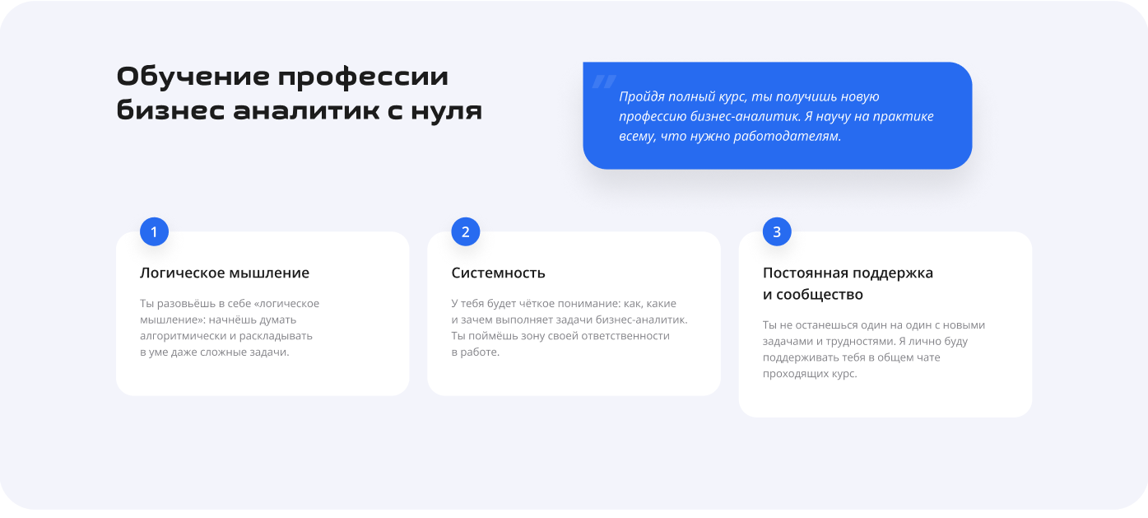

——— Блок 9. Твоя трансформация

Оригиналы файлов:

<https://drive.google.com/file/d/118mb5GZ639o9ynl2eoYBxqS7pA8OC0tO/view>

<https://drive.google.com/file/d/1W-xJA1RZSabtT6PSe_rjCW_YMw1aJn5b/view>

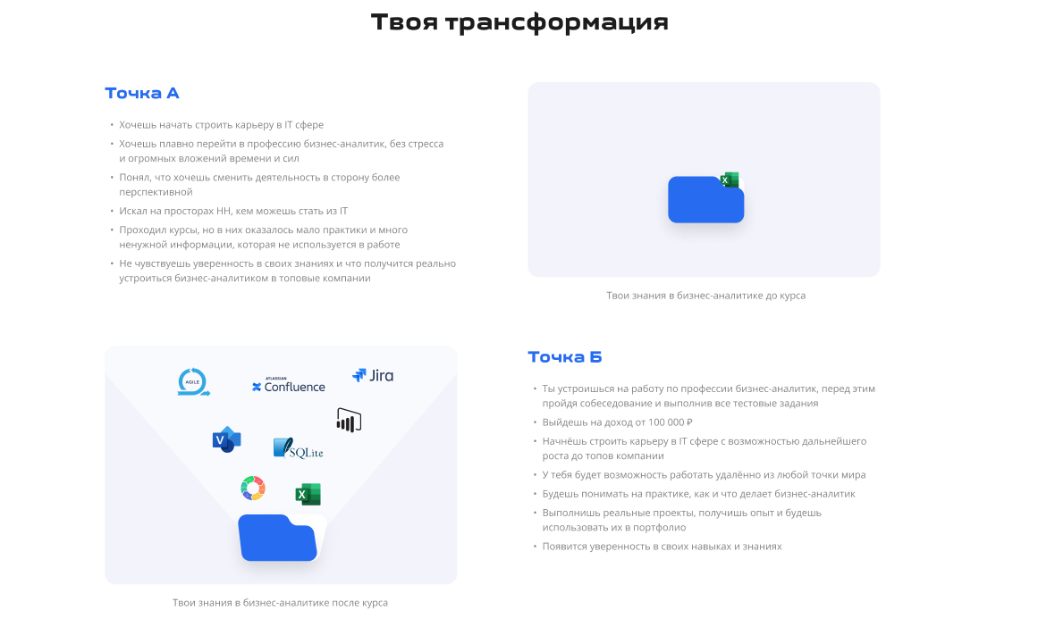

——— Блок 10. Компании нуждаются в БА

Можно сделать анимацию плавно текущих фото,

как здесь: <https://result.school/products/junior-js>

Оригиналы файлов по порядку:

<https://drive.google.com/file/d/1uMRLxKc0MbSQg1poJTsh6_fwKWoKtsgv/view>

<https://drive.google.com/file/d/1mUc2JksmP9YmluG8ziO3X76FLOOfM7cO/view>

<https://drive.google.com/file/d/16aaRmF2YBrlxrpQzc_whSxJtzVNBylVm/view>

<https://drive.google.com/file/d/1u8dpVm_iUfCPFJmkyJujIOk-K-CnYik_/view>

<https://drive.google.com/file/d/17mPBfBtUbAZ9BMcrGhXwVTyv2lg2-9Qo/view>

<https://drive.google.com/file/d/1YCg0xgTewXGdASeMrCEQXUvdvSoi_lUR/view>

<https://drive.google.com/file/d/1FmKrwm95il8W33sdZhZNJDvU8Sj5VdtA/view>

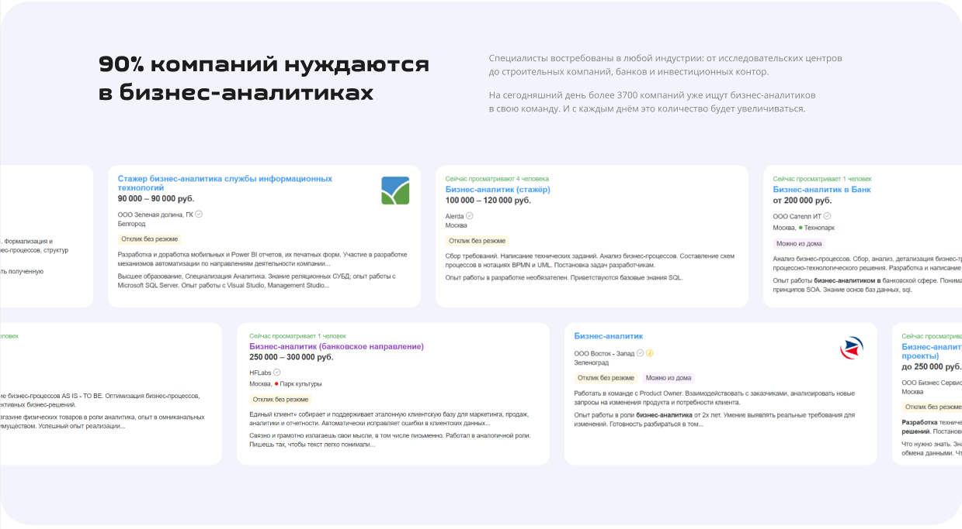

——— Блок 11. Статистика откликов

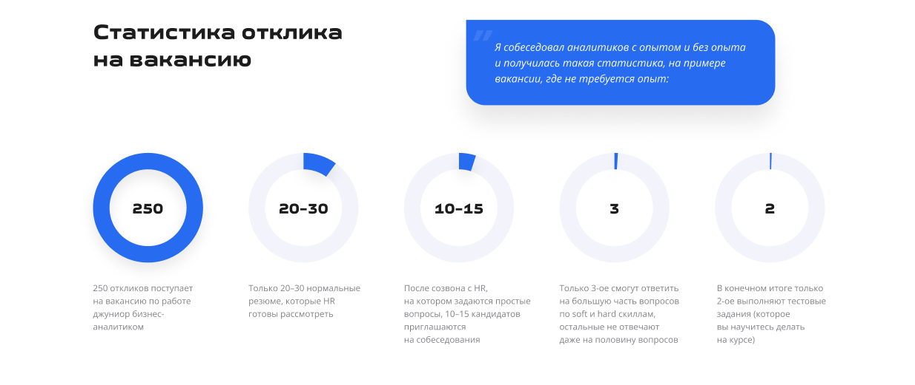

——— Блок 12. Компании нуждаются в БА

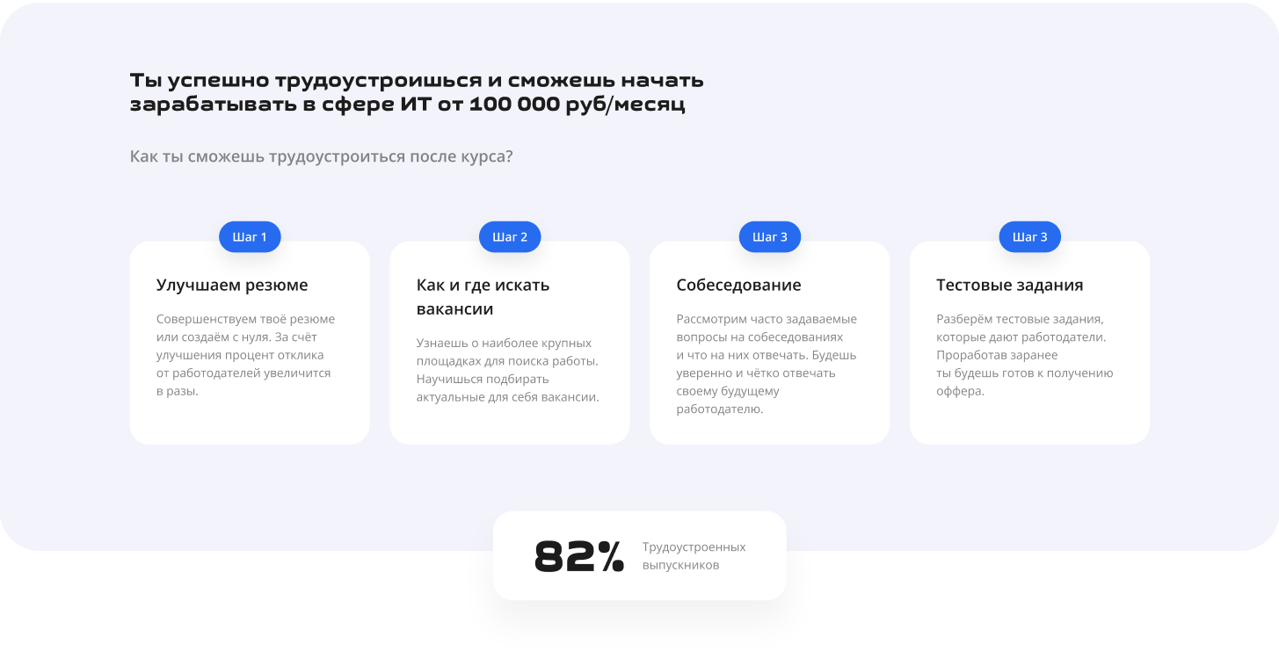

——— Блок 13. Программа обучения

Текст из этого блока сложил в отдельный файл: 

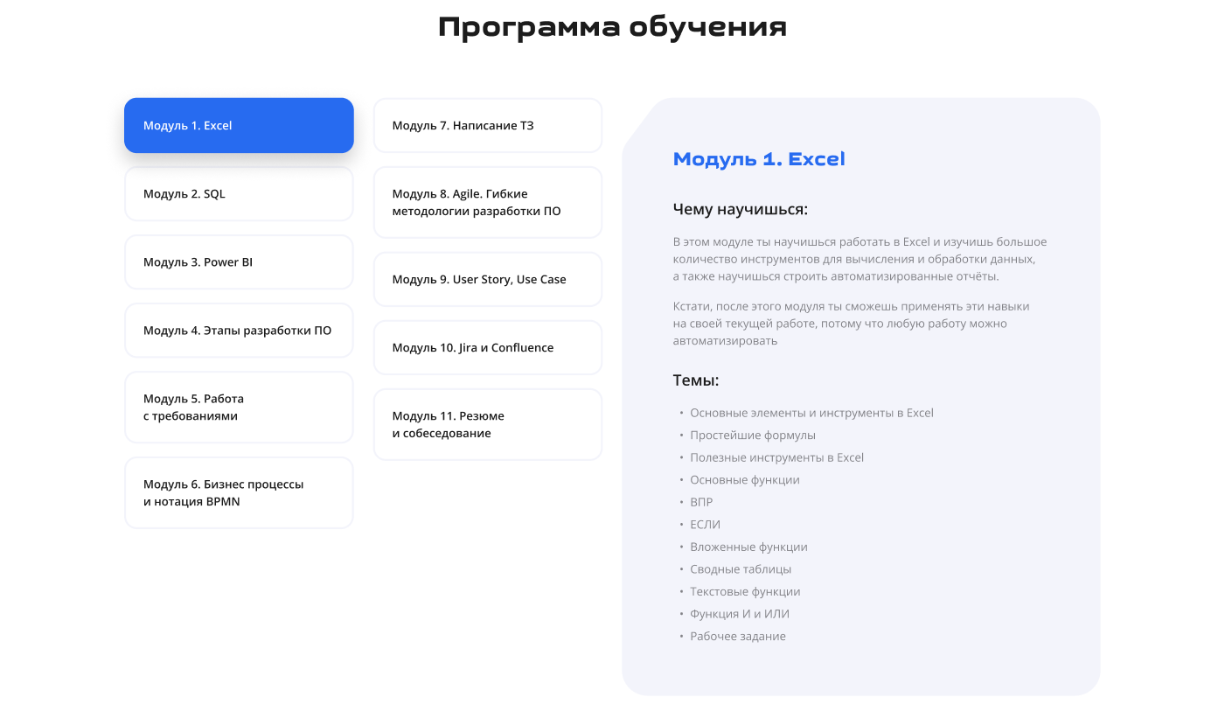

——— Блок 14. Бонусы

Оригиналы файлов по порядку:

<https://drive.google.com/file/d/1pNKh5L7nXGbKRTJraBhxYNJH0psjWbHi/view>

<https://drive.google.com/file/d/1vt1xvtfcwE5Yp0mgEuULK_rcvbw69Zjh/view>

<https://drive.google.com/file/d/1Av9XjaxKLvLSjUvA2gCMyQ-yiSTZJSWx/view>

<https://drive.google.com/file/d/1zpAOGpS3Izrx-dSBLBI4oI3ZaWTVX4_q/view>

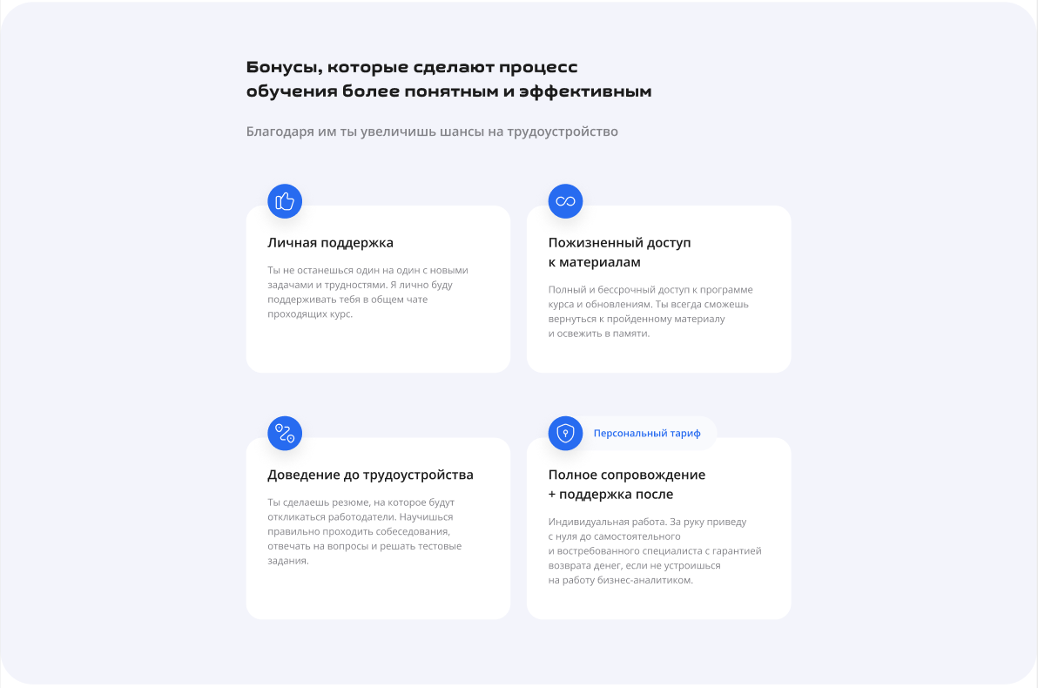

——— Блок 15. Тарифы

Часть с названиями и ценами тарифов (серый фон, она же шапка) можно сделать так же, как “липкий” хедер. То есть пока человек листает этот блок, шапка остаётся прилипшей под строкой браузера (хедер на время пропадает).

Тогда человеку не нужно будет возвращаться к началу блока, чтобы вспомнить стоимость тарифа или найти кнопку. Пример: <https://dribbble.com/shots/10688692-SaaS-Pricing-Page>

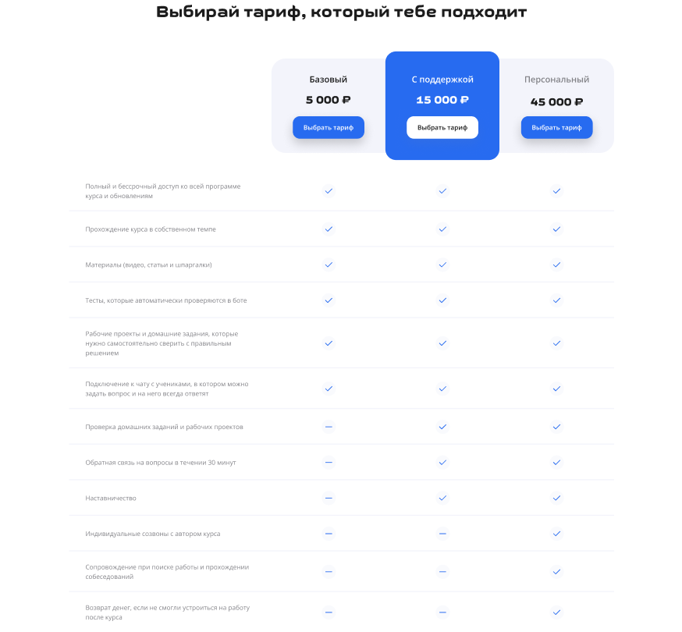

——— Блок 16. Отзывы

Оригиналы файлов по порядку:

<https://drive.google.com/file/d/1TXtFKwA6qRl5juP3iQysQcSN0XzZ78RO/view>

<https://drive.google.com/file/d/1hR7LiKfZra_sR489JOuBSl9Mhj71ovkv/view>

<https://drive.google.com/file/d/1tdzixEL4MR7wKnqbt4SkrNJO8LqdefvI/view>

<https://drive.google.com/file/d/1MNjsCascsQXe59IwE740YbDbXRtq_kjj/view>

<https://drive.google.com/file/d/1x1-EXC9qMqWzPsNpor6hmx6YuOTK0ShT/view>

<https://drive.google.com/file/d/1qIPPTbAVh9R8Pl2gNqlYi7Fo8XOR3stB/view>

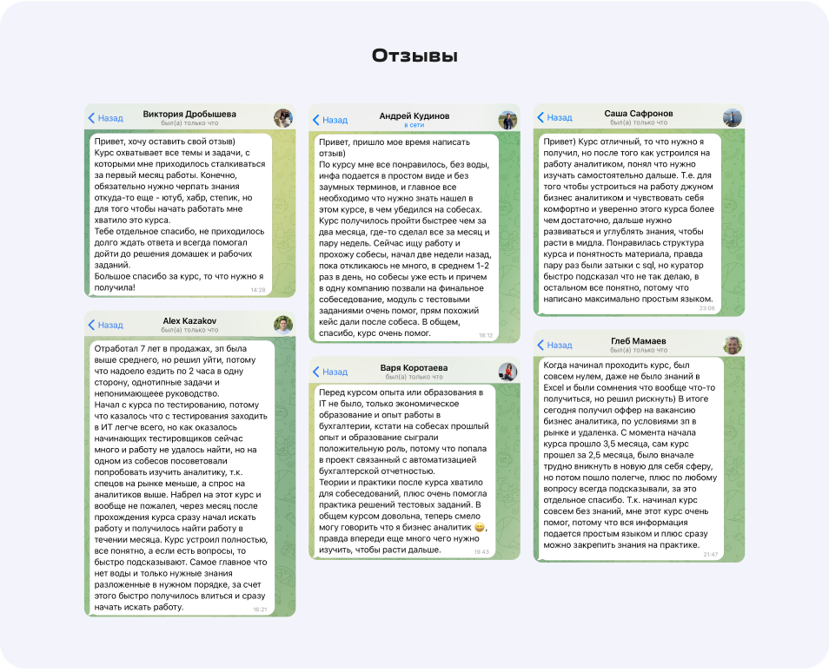

——— Блок 17. Форма для заявки

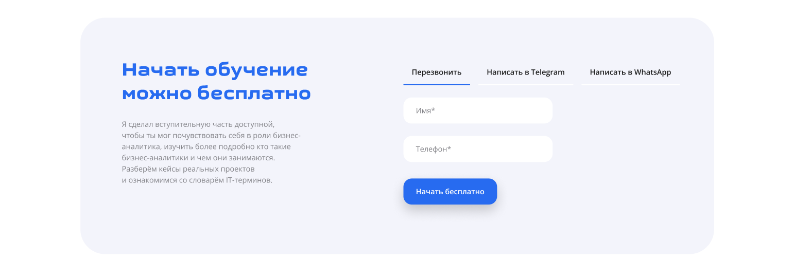

——— Блок 18. Часто задаваемые вопросы

Текст из этого блока сложил в отдельный файл: 

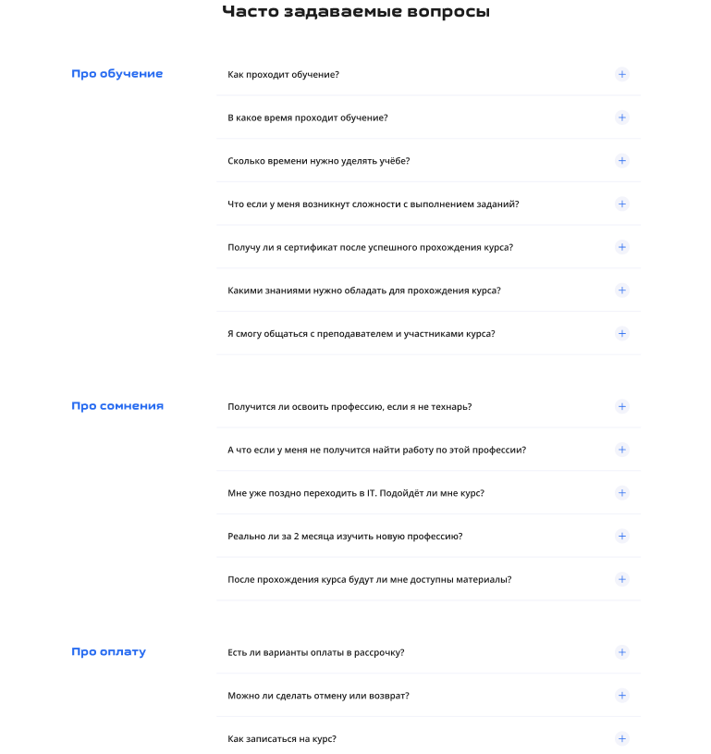

——— Нижнее меню (футер)

Это блок не много отредактирую, не будет ИП ИНН ОГРИП

